«Мастер-класс- от студентов под руководством мастера производственного обучения- эксперта по компетенции: Выпечка осетинских пирогов.»

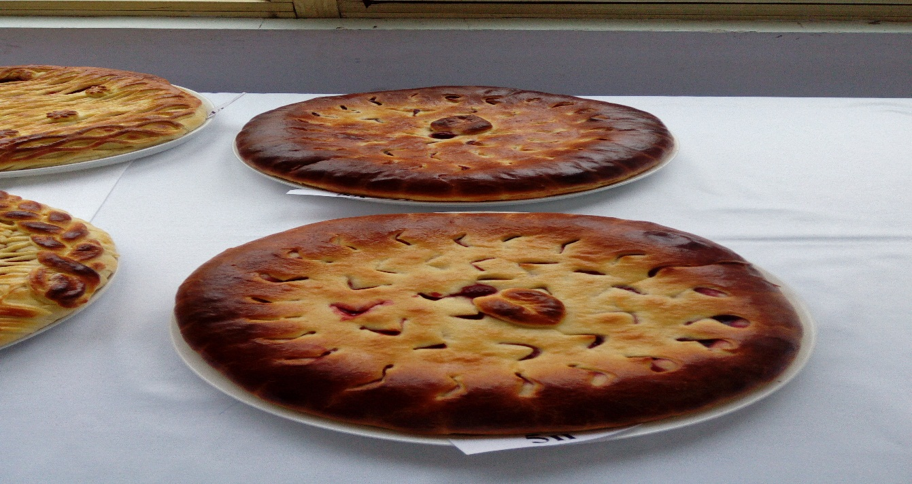

Разработала: мастер п/о С.Н.Асокина.

Тема мастер-класса: «Приготовление Картофджын(пирог с картофелем и осетинским сыром)Уалибах (пирог с сыром)»
На мастер-классе вы узнаете:
- традиции приготовления осетинских пирогов;
- как правильно организовать рабочее место и рабочий процесс;
- способы приготовления теста и начинки;
- как правильно формовать осетинский пирог;
- особенности выпечки осетинских пирогов;м - способы подачи осетинских пирогов.
Как известно, лучше один раз увидеть, чем сто раз услышать.
Наш мастер-класс приурочен к подготовке к чемпионату Абилимпикс по компетенции «Выпечка осетинских пирогов», где будет участвовать студентка 1 курса с ОВЗ Кузнецова Виктория, а помогает ей студентка 2 курса, которая на практике изучила приготовление и выпечку осетинских пирогов с различными начинками, под руководством мастера п/о Асокиной.С.Н.
Увидев приготовление своими глазами, попробовав сделать все самостоятельно под присмотром профессионалов, Виктория сможет понять, что такое осетинский пирог и научиться приготовлению пирогов»- уверена мастер п/о Асокина. С.Н.
Проведёт мастер – класс мастер производственного обучения
ГБПОУ «КТТ и ЖТ», эксперт по компетенции «Выпечка осетинских пирогов» - Асокина С.Н., студентка 2 курса группы 21-ПК-2- Анашкина.Д.С. и студентка 1 курса с ОВЗ Кузнецова Виктория
Продолжительность 40 минут.
Тип урока: Комбинированный
Вид урока: Интегрированное занятие (лекционно-практическое)
Используемые педагогические технологии:практико-ориентированное обучение, развивающее обучение.
Форма организации: фронтальная, индивидуальная
Методы обучения: практические, наглядные, словесные
Цель мастер-класса: наглядно продемонстрировать особенности приготовления осетинскихпирогов.
Задачи мастер-класса⎯ создание условий для профессионального общения, стимулированиетворческого потенциала педагогов и студентов;
⎯ создание условий для обмена опытом;
⎯ повышение профессионального мастерства.

Оборудование Оборудование (МТО,дидактические)
Сырье, инвентарь, технологические карты

ХОД МАСТЕР-КЛАССА
1 этап
Приветствие преподавателя
Ознакомление с темой мастер-класса.
Сообщение цели мастер-класса.
Добрый день, тема сегодняшнего мастер-класса рассмотреть особенности
изготовления осетинских пирогов на примере: ⎯ пирог с картофелем и осетинским сыром (картофджын) из дрожжевого теста;
пирог с сыром (Уалибах) из дрожжевого теста;
Целью мастер - класса является: наглядно продемонстрировать особенности приготовления осетинских пирогов.

2 этап
Представление урока (занятия)
Деятельность мастера п/о, студенток
Лекционная часть (рассказывает студентка)
История и особенности осетинских пирогов
Осетинские пироги известны уже более 3 тысяч лет. Сначала они
представляли собой простые пресные лепешки, которые использовали в
своих ритуалах аланы – древние кочевые племена. Затем этот вид еды
усовершенствовали осетины, добавляя в нее в качестве начинки сыр.
Лепешки превратились в сытные и питательные пироги, они долго не
портились, их можно было брать в дорогу. Такая еда отлично подходила в
качестве провизии для солдат и охотников.
Особенности приготовления
⎯ правильные пропорции. Начинки в осетинских пирогах должны быть
пропорциональны тесту;
⎯ особенности технологии приготовления. Формируем и собираем пирог только вручную, без использования скалки и других
подручных средств, за исключением мясного пирога, который можно собрать
двумя способами и сдобных осетинских пирогов.
⎯ критерием мастерства. Считается, что чем тоньше слой теста и толще –
начинки, тем выше мастерство;
⎯ температурный режим. Осетинские пироги выпекают 5– 7 минут в
предварительно прогретом духовом шкафу при температуре 270°C.
Благодаря ровному жару пироги хорошо пропекутся и не пересушатся;
⎯ готовые пироги обильно смазываются маслом.

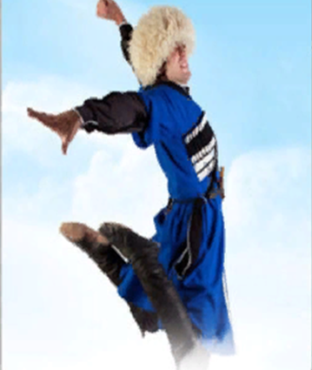
Осетины тысячелетиями пекут свои традиционные пироги с разнообразной начинкой. Пекут на праздники, свадьбы, поминки и по будням. Во всех случаях кроме траурных, на стол кладут три пирога. На больших праздничных столах возможны несколько тарелок по три пирога на каждой. Перед произношением первого тоста-молитвы пироги положено раздвинуть (верхний – в левую от старшего сторону) так, чтобы было видно, что их – три. Четное количество пирогов на столе (чаще – по два) – атрибут поминок.
Форма пирогов обычно круглая, около 30-35 см в диаметре. Для случаев культовых, религиозных праздников пекут также треугольные пироги с сырной начинкой (артадзыхонта).
Название пирогов может быть разным, в зависимости от вида начинки:
- Уалибах, ч(ъ)ири, хабизджын (в ед.числе) – пироги с сыром
- Картофджын – пироги с картошкой и сыром
- Цахараджын – пироги с измельченными листьями свеклы и сыром.
- Кабускаджын – пироги с измельченной капустой и сыром.
- Фыдджын – пироги с мясным (чаще говяжьим) фаршем
- Давонджын – пироги с измельченными листьями черемши и сыром.
- Нашджын – пироги с измельченной тыквой и сыром (бюывает и без).
- Х(ъ)адурджын – пироги с фасолью.
В разных районах Осетии могут быть и другие вариации начинки.
3 этап
Урок (занятие) или имитационная игра со слушателями
Деятельность мастера п/о Личный показ
Деятельность студентки Анашкиной Дарьи и студентки с ОВЗ Кузнецовой Виктории.
4 этап Практическая часть
Педагог – мастер из заранее подготовленных им материалов (заготовок)
выполняют практическое задание, основанное на технологических приемах,
продемонстрированных на мастер – классе. Одновременно студентки также выполняют практическое задание. Пользуясь технологическими картами.

ТЕХНОЛОГИЧЕСКАЯ КАРТАКартофджын(пирог с картофелем и осетинским сыром)

Наименование сырья | На 1 пирог |  | На 2 пирога
 | брутто | нетто | брутто | нетто
Мука пшеничная, в т.ч. мука на подпыл | 270  23 | 270  23 | 540  46 | 540  46
Масло растительное | 23 | 23 | 46 | 46
Соль | 6 | 6 | 12 | 12
Сахар | 2.5 | 2.5 | 5 | 5
Дрожжи | 6 | 6 | 12 | 12
Молоко | 98 | 98 | 196 | 196
Вода | 120 | 120 | 240 | 240
Масса теста | - | 450 | - | 900
Фарш:
Сыр осетинский свежий | 119 | 112 | 238 | 224
Картофель | 466 | 356 | - | 170
Молоко | 46 | 46 | 92 | 92
Масло сливочное | 22 | 22 | 44 | 44
Масса фарша | - | 519 | - | 1038
Масло топленое на смазку пирога | 34 | 34 | 68 | 68
Выход | - | 900 |  | 1800

Готовят дрожжевое тесто безопарным способом. Продолжают замешивать тесто, пока оно не станет комфортным на ощупь и ставят для брожения. Тесто раскатывают в виде лепешки толщиной 1 см. На середину кладут фарш, затем собирая концы лепешки, постепенно стягивают их на середину и соединяют. Нажимом ладони разравнивают поверхность пирога. Сверху посередине пирога делают дырочку. Приготовление фарша: Отварной картофель протирают, соединяют с кипяченым молоком, маслом сливочным, свежим осетинским сыром и перемешивают. Пирог выпекают при температуре 300оС в течение 6-7 минут. Отпускают пирог в целом виде и поливают растопленным сливочным маслом.
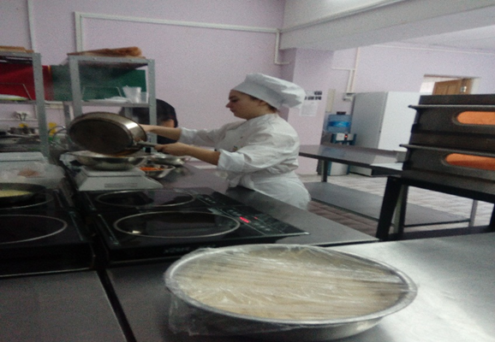

ТЕХНОЛОГИЧЕСКАЯ КАРТАУалибах (пирог с сыром)

Наименование сырья | На 1 пирог |  | На 2 пирога
 | брутто | нетто | брутто | нетто
Мука пшеничная, в т.ч. мука на подпыл | 270  23 | 270  23 | 540  46 | 540  46
Масло растительное | 23 | 23 | 46 | 46
Соль | 6 | 6 | 12 | 12
Сахар | 2.5 | 2.5 | 5 | 5
Дрожжи | 6 | 6 | 12 | 12
Молоко | 98 | 98 | 196 | 196
Вода | 120 | 120 | 240 | 240
Масса теста | - | 450 | - | 900
Фарш:
Сыр осетинский свежий | 435 | 405 | 870 | 810
Сметана | 68 | 68 | 136 | 136
Мука пшеничная | 23 | 23 | 46 | 46
Масса фарша | - | 500 | - | 1000
Масло топленое на смазку пирога | 34 | 34 | 68 | 68
Выход | - | 900 |  | 1800

Готовят дрожжевое тесто безопарным способом. Продолжают замешивать тесто, пока оно не станет комфортным на ощупь и ставят для брожения. Тесто раскатывают в виде лепешки толщиной 1 см. На середину кладут фарш, разравнивают тонким слоем по поверхности, затем собирают края лепешки и соединяют в середине, поверхность пирога выравнивают. На верхней части пирога посередине делают дырочку. Приготовление фарша: Свежий осетинский сыр отжимают от излишней влаги, растирают до эластичной массы и добавляют сметану, муку пшеничную, соль по вкусу. Пирог выпекают при температуре 300оС в течение 6-7 минут. Отпускают пирог в целом виде и поливают растопленным сливочным маслом
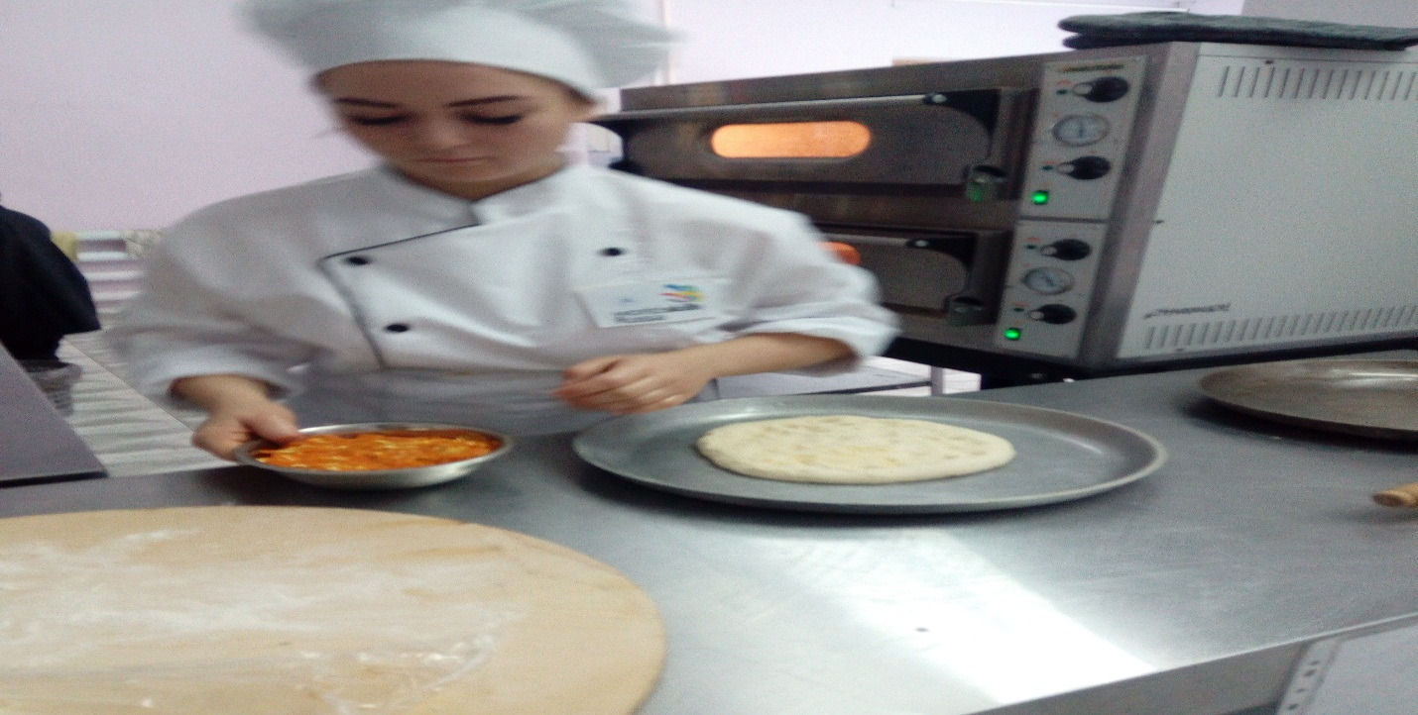
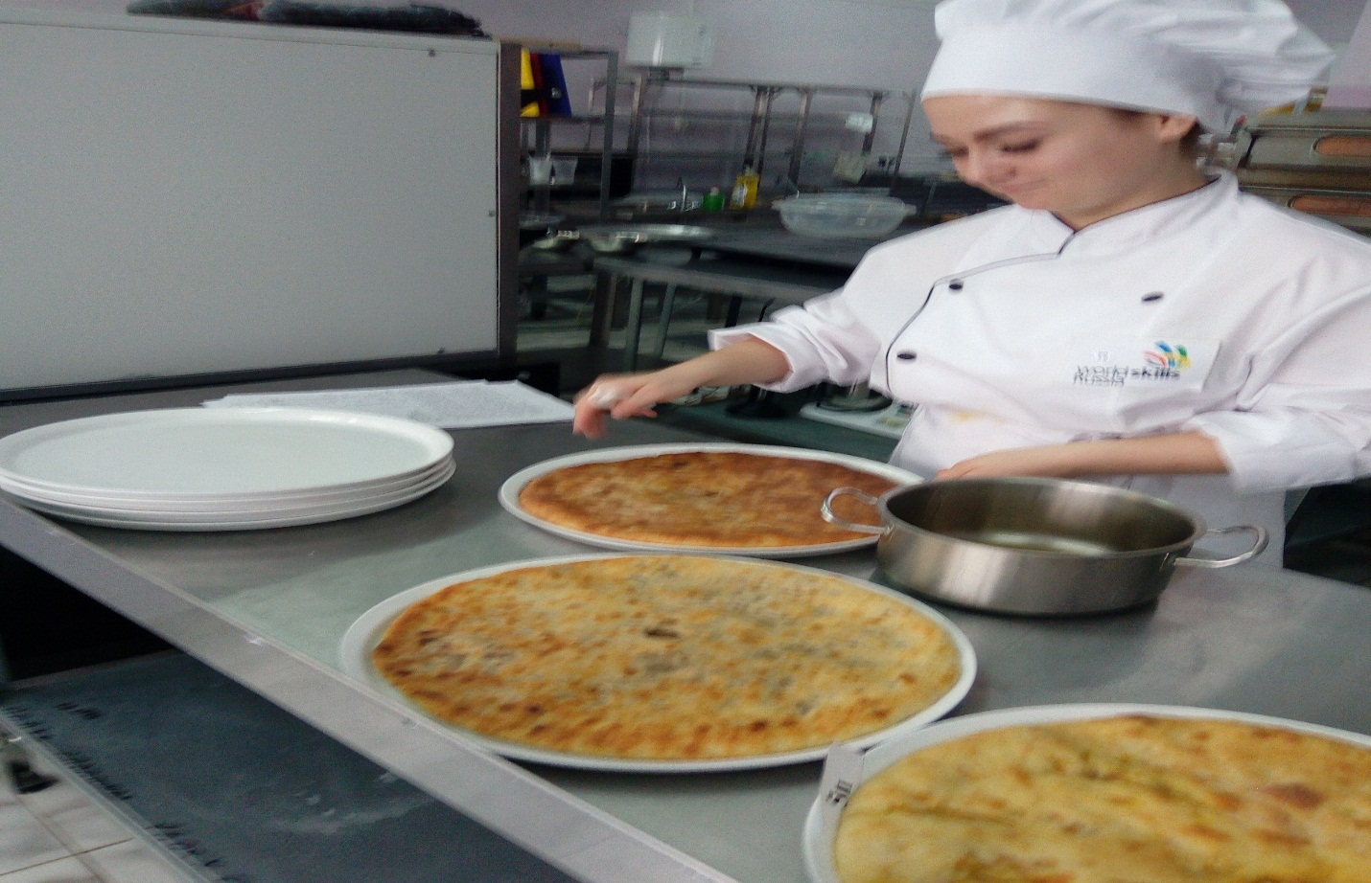

5 этап
Рефлексия
Произвести органолептическую оценку готовых изделий.
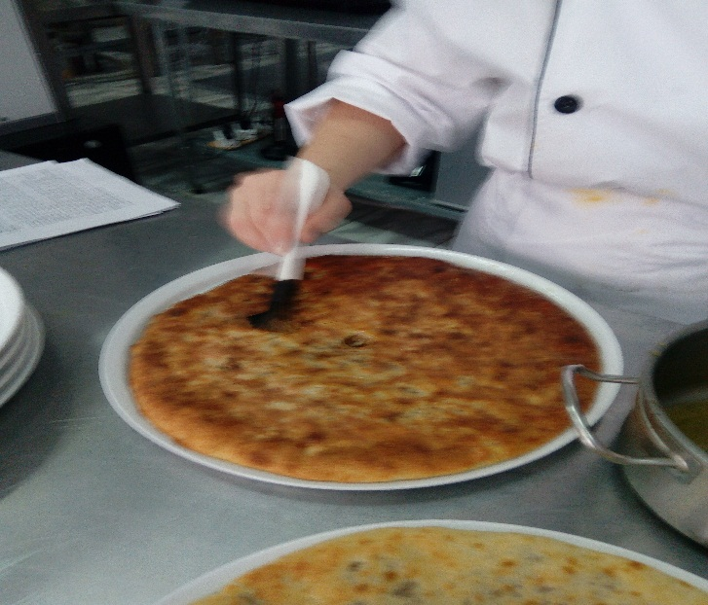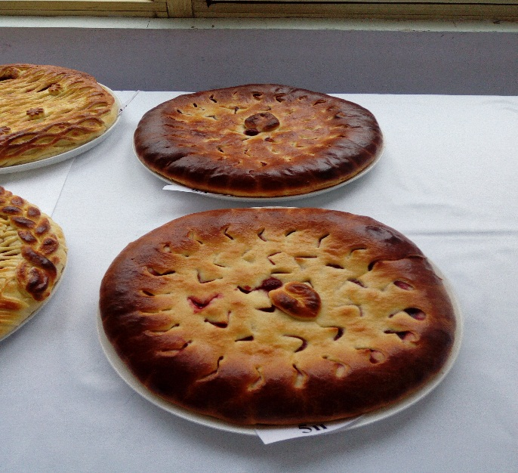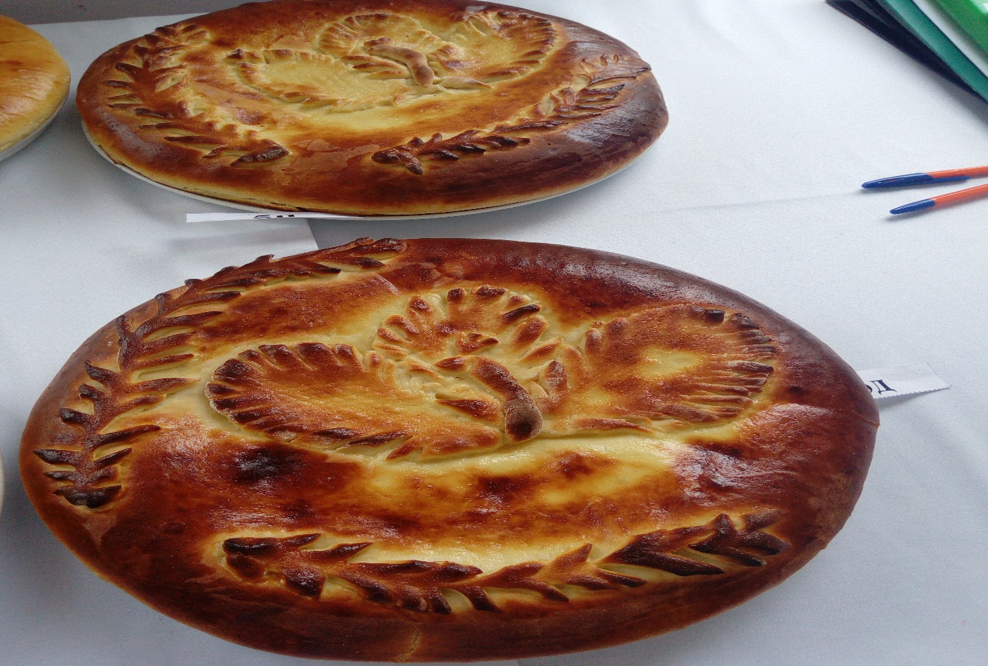

Внешний вид (форма) вкус, цвет
Запах, текстура: Чтополучилось?
Что не получилось?Ваши предложения. различными видами н
В ходе мастер-класса участники под руководством Асокиной.С. Нприготовили осетинские пироги с двумя видами начинок: с сыром, с картофелем и сыром. С большой радостью студенты первого курса продегустировали приготовленные руками студенток Анашкиной Дарьи и Кузнецовой Виктории пироги!

